рупа МШ-33
Консультації з предмета «Будівельне креслення до письмових екзаменаційних робіт.
Дата: 10.06.2020
Тема: Фронтальна та кутова перспективи інтерʼєру.
Під час виконання графічної частини письмової екзаменаційної роботи згідно Вашої теми Вам допоможуть згадати та правильно виконати креслення наступні відео Internet-ресурсу за посиланням:
Побудова кутової перспективи https://youtu.be/XhKo67VqGGY
Фронтальна песпектива (I ч.) — https://youtu.be/eaBd49hSkPA
Фронтальна перспектива (II ч.) — https://youtu.be/-J0QPGgKAXg
Графічне завдання за даною темою виконується на форматі А-4, масштаб вибирає учень самостійно згідно ГОСТу 2.302-68.
Вимоги, щодо оформлення графічного завдання, виконуються згідно Державних стандартів на оформлення та виконання креслень.
Зразки графічних робот за темою приведені на рис. 1; рис. 2.

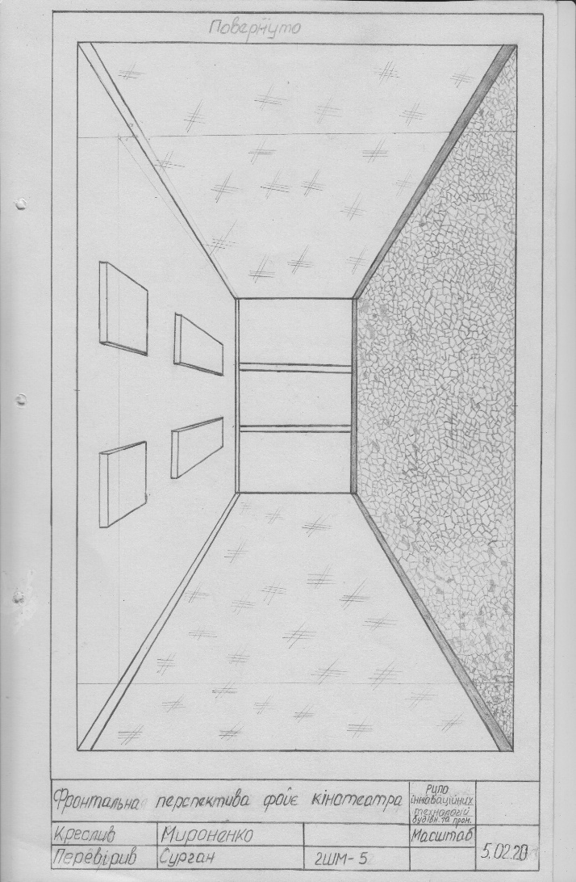
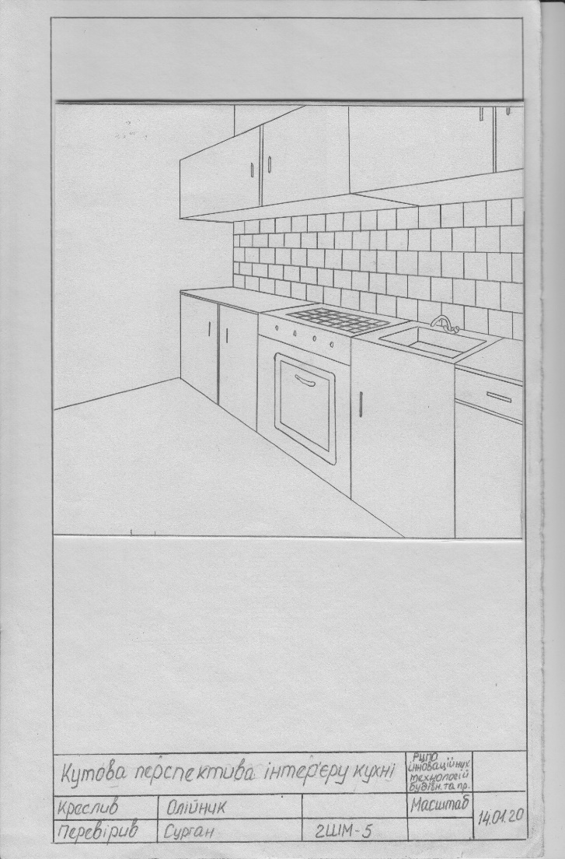

Рис. 1 Рис. 2

